Вопрос № 1
К категории «служилые люди по прибору» в Московском государстве
относились:
1. дворяне;
2. стрельцы;
3.бояре;
4. черносошные крестьяне.

Вопрос № 2
Объединение Руси под властью Олега произошло в
1. 882 г.;
2. 862 г.;
3. 945 г.;
4. 1111 г.

Вопрос № 3
Блокада Ленинграда началась
1. 15 июля 1941 г.;
2. 8 августа 1941 г.;
3. 8 сентября 1941 г.;
4. 15 октября 1941 г.

Вопрос № 4
Договор о сдаче иностранным фирмам предприятий или земли в аренду называется
1. синдикатом;
2. трестом;
3. концессией;
4. кооперацией.

Вопрос № 5
Специфика «серебряного века» русской культуры заключалась в
1. упадке художественных форм, по сравнению с веком «золотым»;
2. производстве художественных изделий из серебра;
3. ожидании конца света;
4. отказе от реализма и социальной направленности искусства.

Вопрос № 6
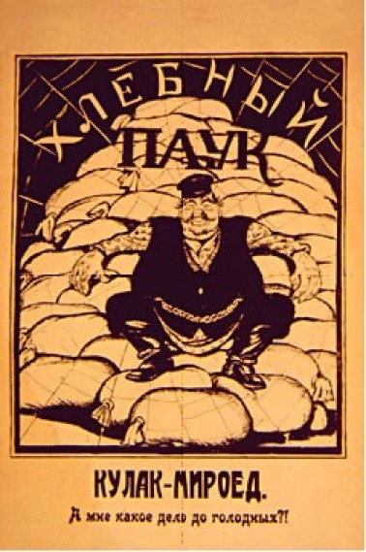
Начало массовые репрессии против крестьян?
1. Конец 1920-х - начало 1930 гг.;
2. Начало 1930-х гг.;
3. Вторая половина 1930-х гг.;
4. Начало 1940-х гг.

Вопрос № 7
Татаро-монгольское иго приходится на
1. XI-XIII вв.;
2. XII-XIV вв.;
3. XIII-XV вв.;
4. XV-XVI вв..

Вопрос № 8
Присоединение Сибири к России началось в правление
1. Петра I;
2. Ивана IV;
3. Бориса Годунова;
4. Василия Шуйского.

Вопрос № 9
Укажите в приведенном списке имена представителей творческой и научной интеллигенции, высланной из СССР в 1970-е гг.:
1. Е. Евтушенко;
2. А. Солженицын;
3. А. Сахаров;
4. М. Ростропович.

Вопрос № 10
Радикальные экономические реформы начала 1990-х гг. были вызваны
1. обострением политической обстановки в стране;
2. кризисом всей экономической системы страны;
3. резким ухудшением материального положения населения;
4. Внешними вызовами и угрозами .

Вопрос № 11
Реформы, проведенные в первый период правления Ивана IV, включали
1. создание полков иноземного строя;
2. Созыв первого Земского собора;
3. принятие Судебника 1550г.
4. упразднение Боярской Думы.

Вопрос № 12
Отличительными признаками экономических изменений конца XX века в России были:
1. Червонцы;
2. Челноки;
3. Винная монополия;
4. Ваучеры.

Вопрос № 13
Установите последовательность присоединения данных земель к Московскому государству
1. Псков;
2. Тверь;
3. Новгород;
4. Рязань.
ОТВЕТ:
Вопрос № 14
Установите последовательность важнейших международных событий 1920-1930-х гг.
1. Генуэзская конференция;
2. Нападение Германии на Польшу - начало Второй Мировой войны;
3. вооруженные столкновения СССР и Японии у озера Хасан и в районе Халхин-Гол;
4. заключение советско-германского Пакта о ненападении.
ОТВЕТ:
Вопрос № 15
Установите последовательность имен высших руководителей партии и Советского государства
1. Н.С. Хрущев;
2. И.В. Сталин;
3. Л.И. Брежнев;
4.Ю.В. Андропов.
ОТВЕТ:
Вопрос № 16
Установите последовательность правления российских императоров
1. Петр II;
2. Николай II;
3. Екатерина II;
4. Александр II.
ОТВЕТ:
Вопрос № 17
Установите соответствие между терминами и их значением:
1. Поместье
2. Вотчина
3. Рекрутская повинность
4. Уложенная комиссия
: | Выберите Ваш вариант ответа.  форма крупной земельной собственности, передающейся по наследству;  способ комплектования регулярных войск;  форма условной земельной собственности, полученная за военную службу;  орган, созданный для выработки новых законов вместо устаревшего Соборного уложения 1649г.  НЕ СООТВЕТСТВУЕТ НИЧЕМУ
ОТВЕТ:
Вопрос № 18
Установите соответствие между партиями и общественными движениями и фамилиями их лидеров
1. Октябристы
2. Меньшевики
3. Кадеты
4. «Союз русского народа»
1: | Выберите Ваш вариант ответа.  Ю.О. Мартов  А.И. Дубровин  П.Н. Милюков  А.И. Гучков  НЕ СООТВЕТСТВУЕТ НИЧЕМУ
ОТВЕТ:
Вопрос № 19
Вычеркните лишнее. Коллегии Петра I заменили:
1. Земства;
2. Сенат;
3. приказы;
4. синод
Для ответа на данный вопрос Вы можете:

Вопрос № 20
26 марта 2000 г. вторым президентов Российской Федерации был избран
Для ответа на данный вопрос Вы можете:

